Научная статья
УДК 004.023
DOI: 10.18127/j19997493-202004-01

Проектирование программно-аппаратной платформы беспилотного мобильного робота
для решения задачи построения траектории движения

А.М. Андреев¹, В.С. Колесников², В.М. Черненький³

^{1,3} МГТУ им. Н.Э. Баумана (Москва, Россия)

² Пензенский государственный университет (г. Пенза, Россия)

¹ arkandreev@gmail.com; ³ iu5vmch@mail.ru

Аннотация
Постановка проблемы. Сегодня робототехника развивается как никогда стремительно во многом благодаря ИИ. Вычислительные мощности растут, и это открывает возможности для применения алгоритмов ИИ для маломощных устройств. Сложность состоит лишь в тестировании. Если в случае с моделями регрессии или классификации можно взять готовый датасет, построить модель и оценить результаты обучения, то в случае с робототехникой необходим осязаемый прототип, на котором можно непосредственно протестировать работу как самого алгоритма, так и системы в целом. На рынке таких решений немного и они дорогостоящие. В статье предлагается решение задачи построения такого прототипа, на котором возможно тестирование алгоритмов компьютерного зрения.
Цель. Спроектировать платформу наземного колесного робота для тестирования алгоритмов компьютерного зрения.
Результаты. Спроектированный прототип делится на три главных модуля: 1) модуль питания; 2) двигательный модуль;
3) главный вычислительный модуль. Каждый модуль достаточно независимый от других модулей, чтобы его модифицировать в индивидуальном порядке. Главными девайсами разработанного прототипа являются Arduino и Raspberry pi 4 (Raspberry pi 4 –устройство, на котором происходит обработка алгоритмов компьютерного зрения). Raspberry pi 4 работает на процессоре архитектуры ARMv8. Для тестирования прототипа подойдет алгоритм построения траектории движения, написанный специально под данную архитектуру процессоров, основанный на вычислении оптического потока методом Канаде−Лукаса−Томаси – ARM-VO.

Практическая значимость. Данный прототип имеет относительно низкую стоимость, в связи с чем является доступным для использования. Он будет полезен разработчикам мобильных наземных беспилотных роботов и разработчикам систем компьютерного зрения как в качестве недорогого инструмента для изучения компьютерного зрения и робототехники, так и для тестирования разрабатываемых алгоритмов. Прототип позволяет тестировать алгоритмы компьютерного зрения как часть робототехнической системы. Разработанное устройство без труда модифицируется, что позволяет дорабатывать его под различные цели.

Ключевые слова

Визуальная одометрия, ардуино, КЛТ, Лукас-Канаде, Канаде-Лукас-Томаси, мобильный робот, компьютерное зрение, техническое зрение.
Для цитирования
Андреев А.М., Колесников В.С., Черненький В.М. Проектирование программно-аппаратной платформы беспилотного мобильного робота для решения задачи построения траектории движения // Динамика сложных систем. 2020. T. 14. № 4. С. 5−12. DOI: 10.18127/j19997493-202004-01.
Введение
Роботы создаются для решения, как правило, рутинных или опасных для человека задач. В статье рассматриваются интеллектуальные наземные роботаы − беспилотные наземные роботы. Применение таких роботов может быть достаточно широкое: разведка мест, недоступных для человека по причине наличия радио- или химических загрязнений, патрулирование определенной территории и оповещение оператора в случае необходимости, перевозка небольших предметов и, в целом, сбор определенной информации, и т.д.
Цель работы − рассмотреть процесс проектирования программно-аппаратной платформы и возможность ее применения в области компьютерного зрения для решения задачи построения траектории движения беспилотного мобильного робота.
Проектирование программно-аппаратной платформы
Для достижения поставленной цели были выбраны две базовые платы:
1. Плата Arduino nano на базе микроконтроллера ATmega328p;
2. Одноплатный компьютер Raspberry pi 4 (4 Гб ОЗУ).
Плата Arduino nano выполняет роль исполнителя двигательных команд, а компьютер Raspberry pi 4 отвечает за другие функции, требующие повышенных вычислительных мощностей.
Для упрощения сборки и дальнейшей модификации устройства было принято решение разбить его на несколько частей:
1. Модуль питания;
2. Двигательный модуль;
3. Главный вычислительный модуль.
Проектирование модуля питания. Модуль питания обеспечивает приемлемую автономность устройства. Для этой цели выбраны литий-ионные аккумуляторные батареи с форм-фактором 18650. Один такой аккумулятор имеет емкость в 3000 мА/ч и номинальное напряжение 3,7 В.
Поскольку литий-ионные аккумуляторы не терпят перезаряда и переразряда, то необходимо иметь защиту от подобных действий. Такую защиту обеспечивает контроллер bms4sс балансиром.
Собрав аккумуляторную батарею из четырех последовательно соединенных аккумуляторов, получим сборку 4s (4sequential). Модуль bms4s позволяет подключить четыре аккумулятора последовательно и еще одну такую сборку параллельно.
Таким образом получим защищенную батарею 4s2p, имеющую 14.4 В и 6800 мА/ч. Такая сборка обеспечит питание робота в течение нескольких часов.
Заряжать данную батарею можно, подав на вход напряжение в 16,8−18,1 В с током до 6 А (в целях продления срока службы аккумуляторов, не больше 4А).
Полученную батарею соединяем с преобразователями напряжения для получения на выходе модуля питания следующих напряжений:
5,1 В − для питания Raspberry pi 4;
12 В − для питания Arduino nano и двигателей (модуля l298n).
Схема модуля питания приведена на рис. 1.
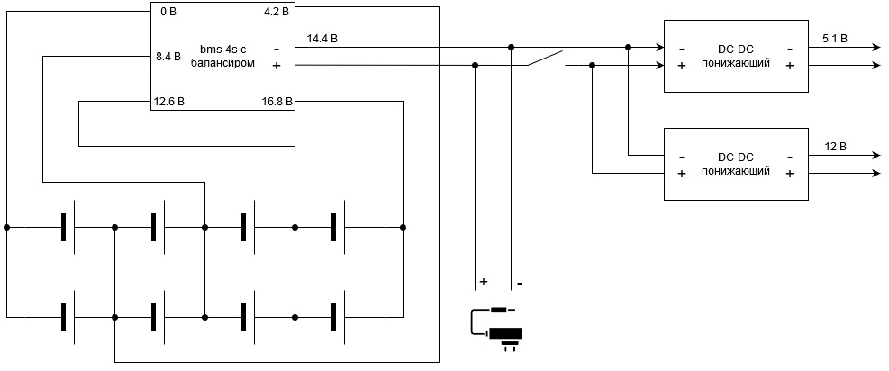
Рис. 1. Схема модуля питания
Fig. 1. Power module diagram
Проектирование модуля управления. Необходимо иметь платформу, над которой будет осуществляться управление. При этом используются четыре двигателя постоянного тока.
Для упрощения управления двигателями и во избежание повреждений Arduino используется аппаратный драйвер двигателей на базе микросхемы L298N.
Для тестирования управления используется подключение по Bluetooth со смартфона и приложение Arduino Blue [5].
Для оправки и приема Bluetooth-команд используется модуль HM-10.
Приложение Arduino Blue предоставляет интерфейс в виде джойстика, позволяющий производить управление модулем HM-10, и обеспечивает возможность управления как с Android, так и с iOS.
Разрабатываемый модуль управления подключается к напряжению питания 12 В посредством L298N. Микроконтроллер Arduino nano также питается от 12 В.
Таким образом, управляющий модуль состоит из следующих элементов:
1. Микроконтроллер Arduino nano;
2. Драйвер двигателей l298n;
3. Bluetooth-модуль HM-10;
4. Четырех двигателей постоянного тока на 12 В.
Схема модуля управления приведена на рис. 2.
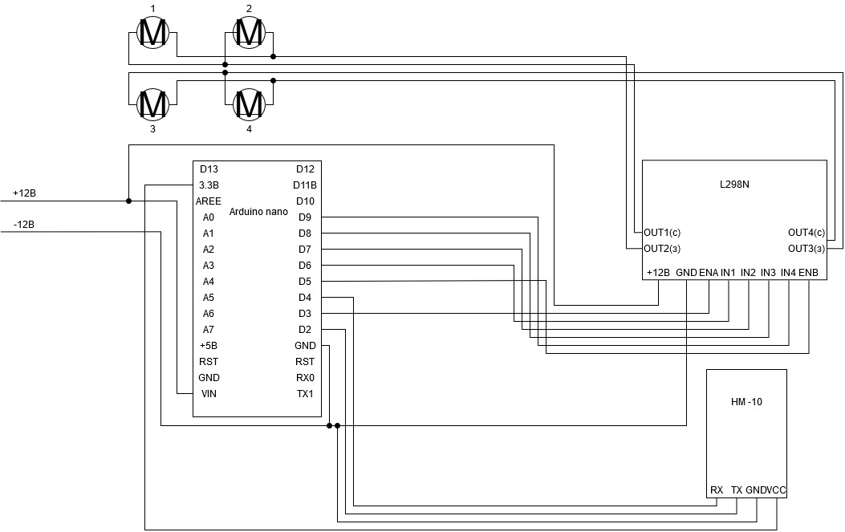
Рис. 2. Схема модуля управления
Fig. 2. Control module diagram

Проектирование главного вычислительного модуля. Главный вычислительный модуль представляет собой одноплатный компьютер Raspberry pi 4, который имеет мощность, сравнимую с маломощными ноутбуками. В качестве камеры используется официальный модуль камеры для Raspberry pi − Raspberry Camera Module V. 2.1, что позволит получать изображения в разрешении до 3280×2464 пикселей. Данный одноплатный компьютер имеет достаточно мощный четырехядерный процессор, который нуждается в охлаждении, поэтому необходимо использовать дополнительно радиатор охлаждения. Для этих целей взят радиатор с вентилятором − Ice Tower.
Для управления камерой используются два сервопривода SG90(MG90), которые позволят поворачивать камеру на 180° по двум осям. Сервоприводы и Raspberry pi 4 питаются от напряжения 5,1 В.
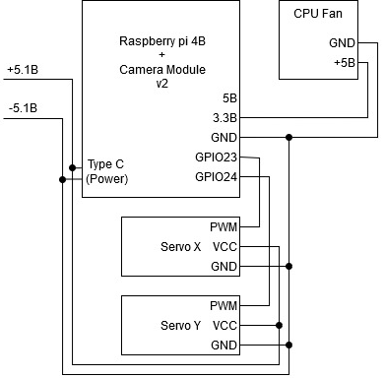
Рис. 3. Схема главного вычислительного модуля
Fig. 3. Scheme of the main computing module

Схема главного вычислительного модуля приведена на рис. 3.
На схеме главного вычислительного модуля не указана камера, поскольку она присоединяется непосредственно к Raspberry pi 4. На рис. 3 указаны только те контакты, которые задействованы.
Построение траектории движения
на базе спроектированного устройства
с использованием
метода Kanade−Lucas−Tomasi
Несмотря на то, что изображение представляет собой простую структуру − матрицу двумерных чисел, в ней содержится больше информации о наблюдаемой сцене. Извлечь структурированную информацию из этой сцены − довольно сложная задача. Если речь идет о последовательности изображений, то задача становится еще более сложной, так как появляются пространственно-временные связи между кадрами. Таким образом, требуются техники, которые позволят извлекать и анализировать заложенную в видеопоследовательность информацию[1].
Для разработанного устройства планируется применить алгоритм, позволяющий получать из потока изображений информацию о передвижении робота. В дальнейшем данная информация используется для построения траектории движения робота.
ARM-VO. Для обработки изображений алгоритмами различной сложности требуются вычислительные мощности хотя бы игровых ПК, и запуск подобных алгоритмов на встраиваемых устройствах может не дать желаемой производительности. В таком случае применяются различные методы, повышающие производительность.
Существует реализация популярного дифференциального алгоритма вычисления оптического потока (Kanade−Lucas−Tomasi) для процессоров архитектуры ARM, написанная на языке C++ [3]. На одноплатный компьютер Raspberry pi устанавливаются процессоры ARM, в связи с чем данная реализация и была выбрана, но прежде, чем переходить непосредственно к тестам, целесообразно описать принцип данного алгоритма.
Метод Lucas-Kanade. Метод Лукаса−Канаде подразумевает, что смещение между двумя кадрами малó и одинаково в пределах соседей некоторой точки p по определению:
где − точки внутри окна поиска; − частные производные изображения по и времени , вычисляемые в точке в текущий момент времени.
Эти выражения можно переписать в матричной форме:
,
где .
Эта система уравнений обычно сильно избыточна (имеет больше неизвестных, чем уравнений), поэтому обычно ее решают методом наименьших квадратов :
.
Метод Kanade−Lucas−Tomasi. Этот метод основан на методе Lucas−Kanade, который описывает идею локального поиска с использованием градиентов, взвешенных по приближению ко второй производной изображения [1].
В целом алгоритм повторяет основной, за исключением того, что после решения методом наименьших квадратов смещение уточняется с помощью метода Ньютона−Рафсона. На каждом шаге используется интерполяция для получения субпиксельной точности. Фактически используется градиентный спуск [1].
Результаты работы алгоритма
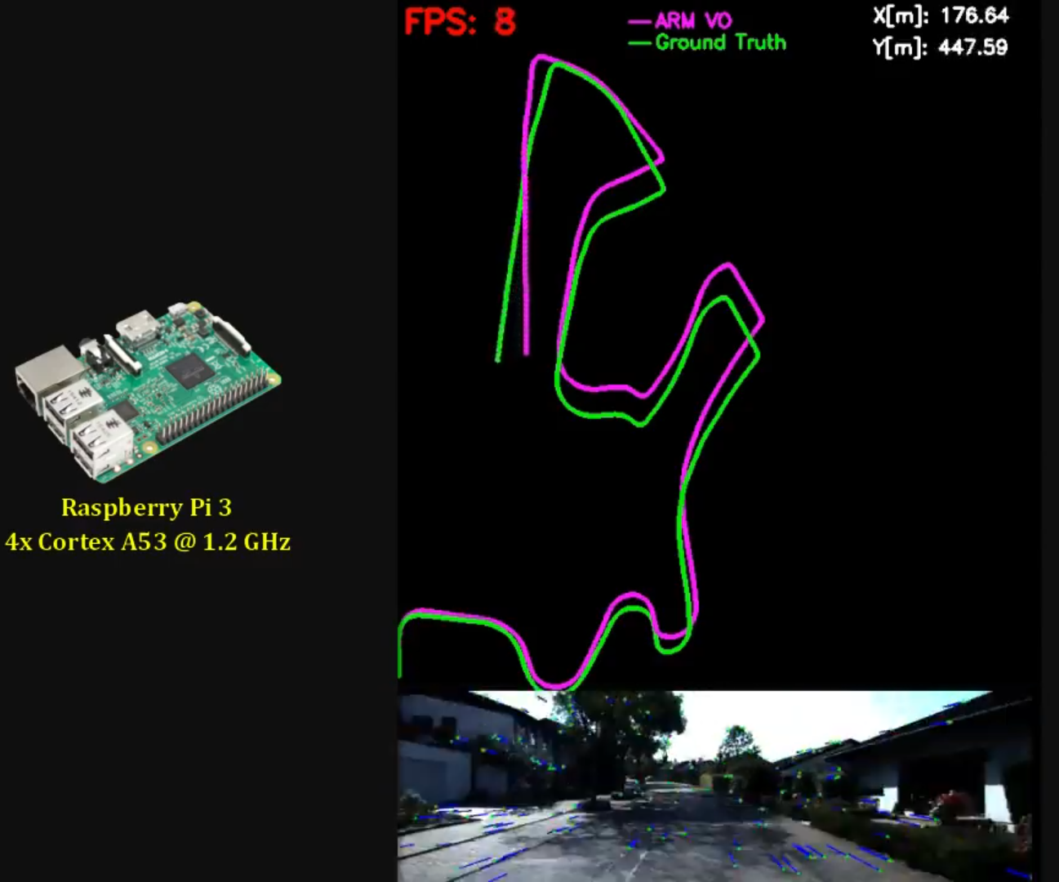
Рис. 4. Результаты работы алгоритма ARM-VO [2]: траектория 1 показывает реальное значение, траектория 2 − построенную алгоритмом траекторию
Fig. 4. The results of the ARM-VO algorithm [2]

Алгоритм тестировался на одноплатном компьютере Raspberry pi версии 3, имеющем заметно более слабый процессор, но даже с учетом этого производительность данного алгоритма показывает многообещающие результаты (рис. 4).
1
2
Точность алгоритма можно оценить по траекториям. Траектория зеленого цвета показывает реальное значение, а траектория фиолетового цвета – построенную алгоритмом траекторию.
Из рис. 4 также видно, что алгоритм показывает неплохие результаты в плане производительности для своей мощности − в среднем 8 кадров/с. Но поскольку аппаратная часть робота строится на Raspberry pi 4 последней на момент написания статьи версии, то следует провести сравнение производительности 3 и 4 версии данного одноплатного компьютера.
Сравнение производительности Raspberry pi 3 и Raspberry pi 4
Тестирование алгоритма проводилось на Raspberry pi 3 B+, а поскольку дальнейшее его применение планируется на новой, четвертой версии, то целесообразно сделать сравнение этих двух моделей. Поскольку алгоритм занимает преимущественно вычислительную мощность, то сравнение было проведено по процессору. Далее представлены различные тесты производительности для Raspberry pi 3 B+ и Raspberry pi 4 B (4 Гб) [4].
На рис. 5 виден прирост производительности, который составляет 49.8% по сравнению с предыдущим поколением.
На рис. 6 показан тест производительности графического процессора. Значения указаны в кадрах в секунду (FPS). Прирост производительности – 48,9%. Прирост производительности CPU и GPU составляет в среднем 49,35%, что значительно ускорит работу алгоритма на плате последнего поколения.
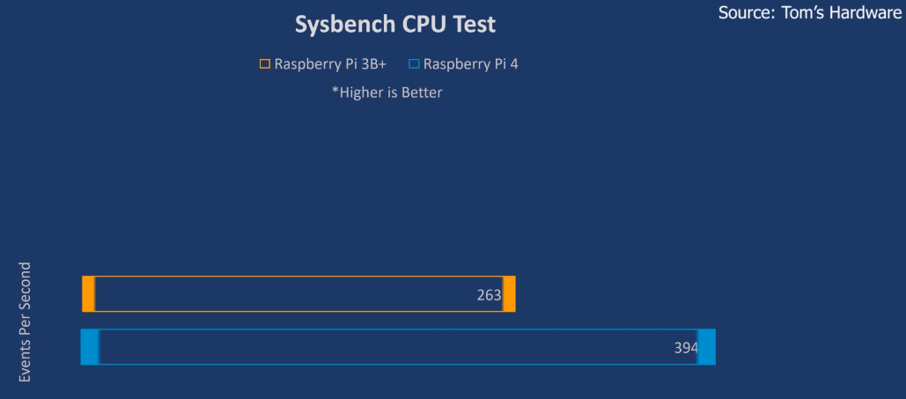
Рис. 5. Сравнение производительности процессоров Raspberry pi 3 и Raspberry pi 4 на Sysbench тесте [4]
Fig. 5. Comparison of processors Raspberry pi 3 and Raspberry pi 4 on the Sysbench test [4]
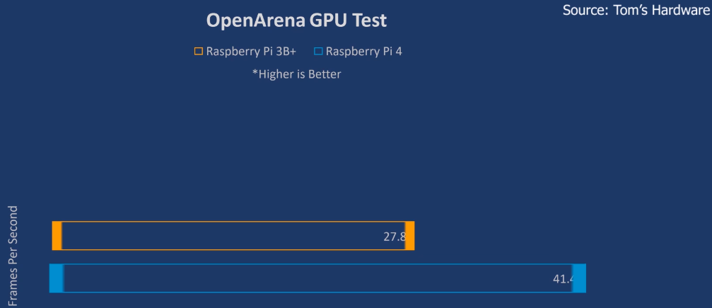
Рис. 6. Сравнение производительности процессоров Raspberry pi 3 и Raspberry pi 4 на Open Area тесте [4]
Fig. 6. Comparison of processors Raspberry pi 3 and Raspberry pi 4 on the Open Area test [4]

Таким образом, если в среднем число кадров в секунду при работе алгоритма ARM-VO составляло 8 единиц, то данный алгоритм будет работать в среднем на 49,35% быстрее, что составить около 12 кадров/с. Несмотря на то, что «реальным временем» считается частота кадров в секунду от 30 и выше, а Raspberry pi 3 показывает небольшую производительность по сравнению современными ПК, одноплатный компьютер со своей задачей справляется. Учитывая, что применение планируется на четвертой версии, производительность будет заметно выше.
Заключение
Спроектирована платформа мобильного наземного колесного робота с использованием двух важных модулей − Arduino и Raspberry pi 4. Платформа пригодна к модификациям за счет разбиения на три основных части: 1) модуль питания; 2) двигательный модуль; 3) вычислительный модуль. Каждый модуль достаточно независим.
В качестве модификаций возможна установка более мощного вычислительного устройства, например, Nvidia Jetson Nano, которое позволит внедрять в прототип более сложные алгоритмы (например, нейросети) за счет наличия сравнительно более мощного графического процессора. Также прототип можно приспособить под модель беспилотного автомобиля, сменив текущую колесную базу на новую, которая будет иметь поворачивающиеся передние колеса.
Минимально затратным способом повышения мощности CPU Raspberry pi является повышение частоты процессора. При этом станет необходимым активное охлаждение CPU и, возможно, контроллера питания.
В качестве тестового алгоритма компьютерного зрения был рассмотрен алгоритм визуальной одометрии ARM-VO, который строит траекторию движения. Данный алгоритм разработан специально для процессоров архитектуры ARM. Алгоритм тестировался на предыдущей версии Raspberrypi, в связи с чем было приведено сравнение предыдущей версии с предлагаемой в статье.
Список источников
- «Трекинг точек. Lucas-Kanade» [Электронный ресурс]. Дата последнего обновления: 10.09.2011. Дата обращения: 20.05.2020. URL:http://blog.scaytrase.ru/computer_vision/369.
- «ARM-VO: 8 FPS monocular visual odometry on Raspberry Pi 3» [Электронный ресурс]. Дата обращения: 20.05.2020. URL:http://imrid.net/?p=4045;
- «ARM-VO: an efficient monocular visual odometry for ground vehicles on ARM CPUs» [Электронный ресурс]. Дата последнего обновления: 31.05.2019. Дата обращения: 20.05.2020. URL:https://link.springer.com/article/10.1007/s00138-019-01037-5.
- «Raspberry Pi 4 vs Raspberry Pi 3B+: Battle of the Pis 2020» [Электронный ресурс]. Дата последнего обновления: 08.02.2020. Дата обращения: 22.05.2020. URL:https://www.youtube.com/watch?v=D_sXMSe1bpo;
- «Arduino Blue» [Электронный ресурс]. Дата обращения: 20.04.2020. URL: https://sites.google.com/stonybrook.edu/arduinoble.
Информация об авторах
Арк Михайлович Андреев − к.т.н.,
доцент кафедры «Компьютерные системы и сети»
SPIN-код: не представлен
Валерий Михайлович Черненький − д.т.н., профессор,
заведующий кафедрой «Системы обработки информации и управления»
SPIN-код: не представлен
Вадим Сергеевич Колесников − бакалавр,
факультет вычислительной техники,
кафедра «Информатика и вычислительная техника»
SPIN-код: не представлен

Статья поступила в редакцию 18.09.2020

Одобрена после рецензирования 14.10.2020

Принята к публикации 12.11.2020

Original article

Designing a software and hardware platform
for an unmanned mobile robot to solve the problem
of constructing a motion path

A.M. Andreev¹, V.S. Kolesnikov², V.M. Chernenkiy³

^{1,3} Bauman Moscow State Technical University (Moscow, Russia)

² Penza State University (Penza, Russia)

¹ arkandreev@gmail.com; ³ iu5vmch@mail.ru

Abstract
Formulation of the problem. Today, robotics is growing more rapidly than ever thanks in large part to AI. Computing power is growing, and this opens up opportunities for applying AI algorithms to low-power devices. The difficulty lies only in testing. If, in the case of regression or classification models, you can take a ready-made dataset, build a model and evaluate the learning outcomes, then in the case of robotics, you need a tangible prototype, on which you can directly test the operation of both the algorithm itself and the system as a whole. There are few such solutions on the market or they are expensive. This article solves the problem of building such a prototype on which it is possible to test computer vision algorithms.
Goal. Design a platform for a ground wheeled robot for testing computer vision algorithms.
Results. The designed prototype is divided into 3 main modules − a power module, a driving module and a main computing module. Each module is independent enough from the others to be modified individually. The main devices of the developed prototype are Arduino and Raspberry pi 4. Raspberry pi 4 is a device that processes computer vision algorithms. The Raspberry pi 4 runs on an ARM v8 processor. For testing the prototype, an algorithm for drawing a trajectory of movement, written specifically for this processor architecture, based on the calculation of the optical flow using the Kanade−Lucas−Tomasi method − ARM-VO, is suitable.
Practical significance. This prototype has a relatively low cost, and therefore is widely available for use. It will be useful to developers of mobile ground-based unmanned robots and developers of computer vision systems both as an inexpensive tool for studying computer vision and robotics, and for testing the algorithms being developed. The prototype allows testing computer vision algorithms as part of a robotic system. The developed device can be easily modified, which makes it possible to modify it for various purposes.

Keywords

ARM-VO, visual odometry, Raspberrypi, Arduino, KLT, Lucas-Kanade, Kanade-Lucas-Tomasi, mobile robot, computer vision, machine vision, CV.

For citation
Andreev A.M., Kolesnikov V.S., Chernenkiy V.M. Designing a software and hardware platform for an unmanned mobile robot to solve the problem of constructinga motion path. Dynamics of complex systems. 2020. T. 14. № 4. Р. 5−12. DOI: 10.18127/j19997493-202004-01 (In Russian).

References
- «Treking tochek. Lucas-Kanade» [Jelektronnyj resurs]. Data poslednego obnovlenija: 10.09.2011. Data obrashhenija: 20.05.2020. URL:http://blog.scaytrase.ru/computer_vision/369. (In Russian).
- «ARM-VO: 8 FPS monocular visual odometry on Raspberry Pi 3» [Jelektronnyj resurs]. Data obrashhenija: 20.05.2020. URL:http://imrid.net/?p=4045; (In Russian).
- «ARM-VO: an efficient monocular visual odometry for ground vehicles on ARM CPUs» [Jelektronnyj resurs]. Data poslednego obnovlenija: 31.05.2019. Data obrashhenija: 20.05.2020. URL:https://link.springer.com/article/10.1007/s00138-019-01037-5. (In Russian).
- «Raspberry Pi 4 vs Raspberry Pi 3B+: Battle of the Pis 2020» [Jelektronnyj resurs]. Data poslednego obnovlenija: 08.02.2020. Data obrashhenija: 22.05.2020. URL:https://www.youtube.com/watch?v=D_sXMSe1bpo; (In Russian).
- «Arduino Blue» [Jelektronnyj resurs]. Data obrashhenija: 20.04.2020. URL: https://sites.google.com/stonybrook.edu/arduinoble. (In Russian).
Information about the authors
Ark M. Andreev − Ph.D. (Eng.), Associate Professor of Department of Computer Systems and networks
Valeriy M. Chernenkiy − Dr.Sc. (Eng.), Professor,
Head of Department of Computer Systems and networks
Vadim S. Kolesnikov − Bachelor, Faculty of Computer Engineering,
Department of Computer Science and Computer Engineering

The article was submitted 18.09.2020

Approved after reviewing 14.10.2020

Accepted for publication 12.11.2020

